Санкт-Петербургское государственное бюджетное образовательное учреждение среднего
профессионального образования
“Петровский колледж”
План-конспект урока
Преподаватель Рытова И.В.
Алгебра и начала анализа 1 курс
Тема занятия: Начала тригонометрии.
Цели занятия:
Обучающие:
- Ввести понятия синуса, косинуса, тангенса и котангенса любого угла.
- Научиться строить любые углы на единичной окружности и определять в какой координатной четверти они находятся.
- Научиться определять знаки тригонометрических функций в координатных четвертях.
- Ввести понятие радианной меры угла.
- Научиться переводить градусную меру в радианную и наоборот.
- Заполнить и выучить таблицу тригонометрических функций .
Развивающие:
- Развивать творческие способности студентов, формировать познавательный интерес, используя презентации и создание проблемных ситуаций.
- Развивать способность объяснять, сравнивать, выделять главное.
- Развивать память и речь.
Воспитательные:
- Воспитывать добросовестное отношение к учебному процессу.
- Воспитывать дисциплинированность.
- Воспитывать эстетическое восприятие мира.
Тип занятия: Занятие-лекция с элементами самостоятельной работы.
Оборудование: компьютер, интерактивная доска, презентация.
План занятия:
- Организационный момент.
- Этап постановки целей и задач.
- Подготовка к изучению нового материала. Создание проблемной ситуации.
- Изучение нового материала.
- Закрепление изученного.
- Проверка степени усвоения нового материала.
- Домашнее задание.
- Подведение итогов занятия.

Ход занятия:
I .Организационный момент.
Преподаватель проверяет готовность группы к занятию.
II.Этап постановки целей и задач.
Преподаватель определяет тему занятия, а также цели занятия.
III.Подготовка к изучению нового материала.
Преподаватель с помощью презентации рассказывает о происхождении слова « тригонометрия», об ученых, которые внесли вклад в развитие тригонометрии, а также факты из истории развития этой науки и отраслях ее применения.
Далее преподаватель предлагает студентам вспомнить определения синуса, косинуса и тангенса острых углов, известные им из геометрии.
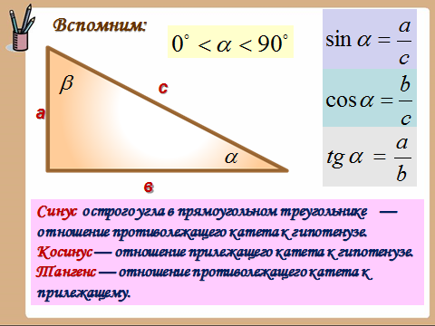
Обозначается проблема: а существуют ли синус, косинус и тангенс углов, больших 90$°$?
Если да, то как они определяются?
IV. Изучение нового материала.
1)Рассматривается единичная окружность. Каждой точке этой окружности ставится в соответствие угол, образованный положительным направлением оси абсцисс и радиус-вектором, проведенным в эту точку.
Студенты учатся строить углы любой градусной меры, причем как со знаком «плюс», так и «минус».
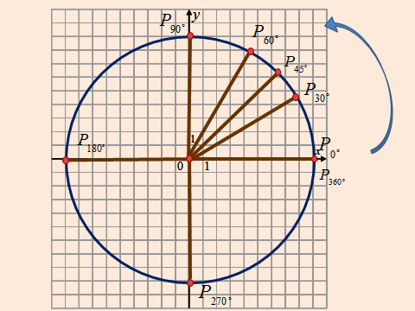
Обращается внимание студентов на то, как построить угол, градусная мера которого по модулю больше 360$°.$
2)Вводятся определения синуса, косинуса, тангенса и котангенса углов, больших 90$°$.
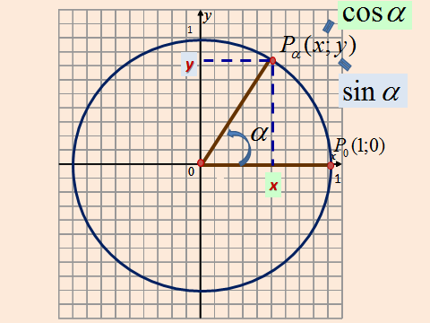
Далее заполняется таблица значений синуса, косинуса, тангенса и котангенса для углов 0, 30,45, 60, 90,180, 270 и 360 градусов, используя определение и единичную окружность.
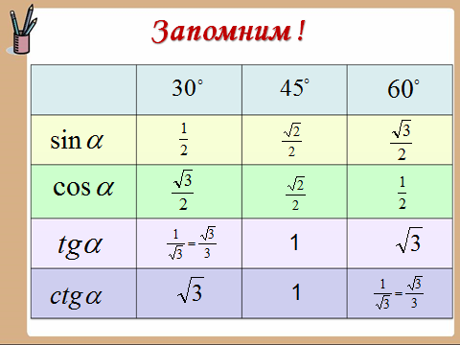
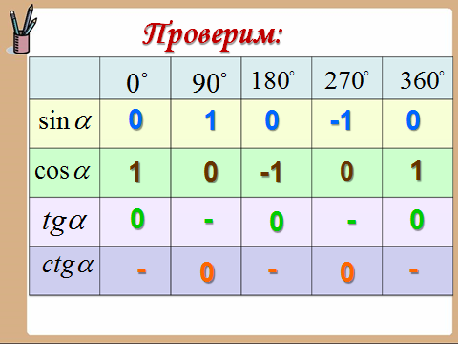
3) Используя определения записываются знаки тригонометрических функций в координатных четвертях.
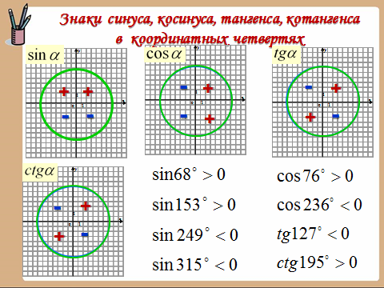
4) Рассматривается четность и периодичность функций.
5) Вводится понятие радианной меры угла.
Преподаватель отмечает, что кроме градусной меры угол имеет и другое измерение.
Так если брать отношение длины дуги угла к радиусу, то получится радианное измерение угла.
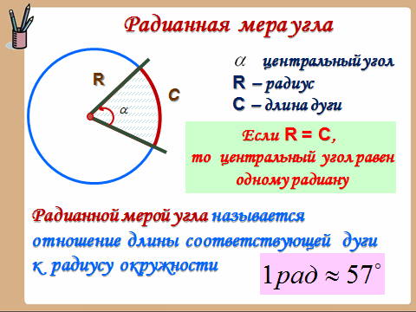
Дается формула перехода от градусной меры к радианной и наоборот. Заполняется таблица соответствия градусных мер радианным.
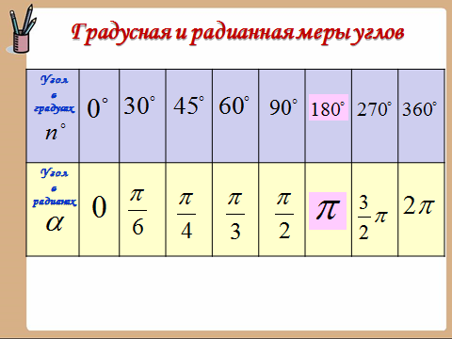
V. Закрепление изученного.
Задание 1. В какой координатной четверти расположены углы:
$$70°;124°;197°;264°;359°;373°;427°;564°;721°;-65°;-137°;-169°;-329°;-529°;-800°.$$
Задание 2. Определить знак.
$$\sin{136°;\cos{274°;\sin\left(-429°\right)}};tg1073°;\cos\left(-237°\right);\sin\left(-1657°\right);tg310°∙\cos{273;}$$
$$\cos\left(-125°\right)∙ctg364°;$$
Задание 3. Вычислить
$$\sin{30°∙\cos{720°+tg420°; \cos{270°∙tg127°-\sin{60°∙ctg60° ;}}}}$$
Задание 4. Перевести из радиан в градусы
$\frac{2π}{3}; \frac{5π}{6}; \frac{11π}{3}; \frac{7π}{6}; \frac{5π}{4}; \frac{3π}{4} .$
Задание 5. Вычислить
$\sin{\frac{2π}{3}}; \cos{\frac{5π}{6}}; tg\frac{11π}{3}$ ;ctg$\frac{7π}{6}; \sin{\frac{5π}{4}};сos{\frac{3π}{4}} .$
Студенты решают данные задания самостоятельно в тетрадях с последующей проверкой на доске. Преподаватель отвечает на возникающие в процессе решения вопросы.
VI. Проверка степени усвоения нового материала.
Проверочная работа.
Два варианта (задания второго варианта в скобках).
№ 1. В какой координатной четверти расположены углы :
94$° \left(89°\right);136° \left(184°\right);865° \left(794°\right); -329° \left(-625°\right);-1025° (-1126°)$ ?
№ 2. Определите знак
$$\sin{170° (\sin{240°) ; \cos{240° (\cos{327°) ;tg 629° \left(tg 726°\right);ctg\left(-427°\right);ctg\left(-528°\right);}}}}$$
№ 3. Вычислить
$$а)cos{30°∙tg45°+ctg90° (\sin{60°∙tg180°+\cos{45°); \cos{\frac{2π}{3}}}}} \left(\sin{\frac{3π}{4}}\right); \sin{\frac{5π}{6}} \left(tg\frac{2π}{3}\right);$$
ctg$\frac{3π}{4} \left(\cos{\frac{4π}{3}}\right).$
Верные ответы:
№ 1. I(I); II (III); II(I); I(III); I(IV)
№ 2. + (+) ; -(+); +(+); -(-).
№ 3. $\frac{\sqrt{3}}{2 } \left(\frac{\sqrt{2}}{2}\right);$ $-\frac{1}{2} \left(\frac{\sqrt{2}}{2}\right); \frac{1}{2} \left(\sqrt{3}\right); -1 \left(-\frac{1}{2}\right) .$
Если студент получил 13 правильных ответов, то ему ставится оценка «5», если он допустил одну ошибку, то «4». В остальных случаях оценки не выставляются. Студент самостоятельно дорабатывает тему дома. На следующем занятии повторная проверочная работа.
Задания проверочной работы разбираются устно.
VII. Домашнее задание.
VIII. Подведение итогов занятия.

